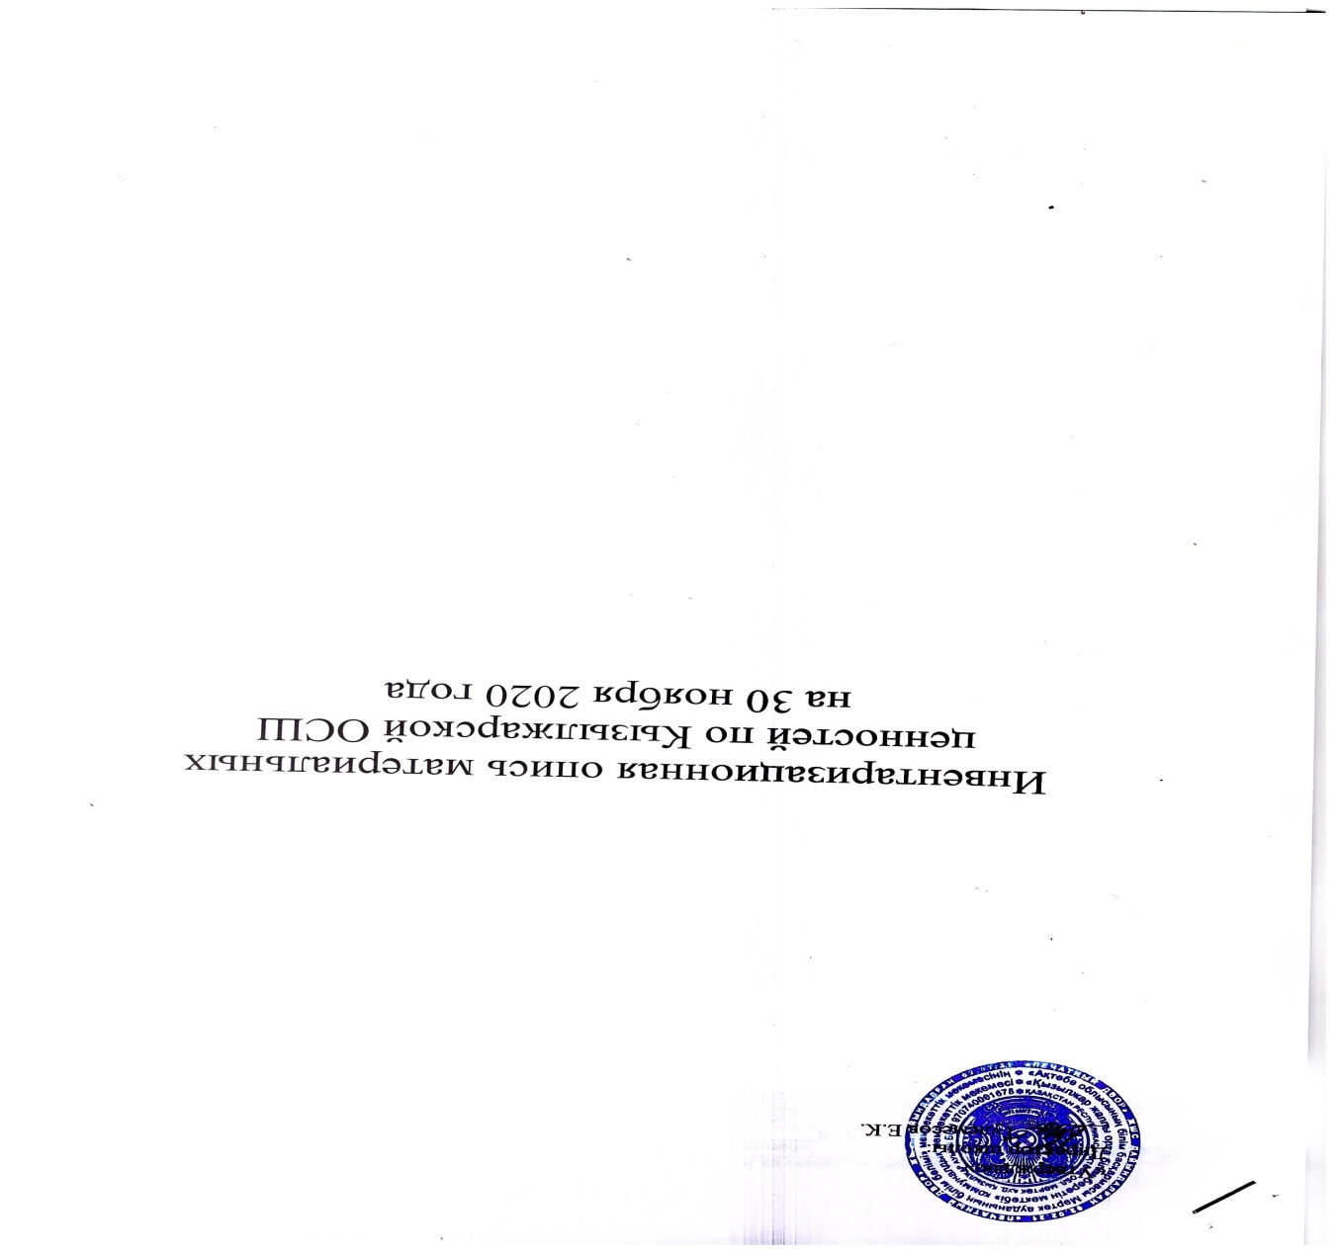

№ | наименование | инвентар. номер | год приобретения | ед.изм | кол-во | цена за еденицу | итого
 | 2320
1 | здание школы | 2 32001000001 | 1976 | шт | 1 | 46 990 242,34 | 46990242,34
 | итого |  |  |  |  |  | 46990242,34
 |  |  |  |  |  | ___________Ахметов К Ж
 |  |  |  |  |  | ____________Гарагуц В.М.
 |  |  |  |  |  | ____________Утесинова А.Н.
№ | наименование | инвентар. номер | год приобретения | ед.изм | кол-во | цена за еденицу | итого
 | 2360
1 | копировальный аппарат | 236 000 000 001 | 2005г | шт | 1 | 46800 | 46800
2 | компьютер в комплекте Pentium3 | 236 000 000 002 | 2001г | шт | 1 | 96263,5 | 96263,5
3 | компьютер в комплекте Pentium3 | 236 000 000 003 | 2001г | шт | 1 | 96263,5 | 96263,5
4 | компьютер в комплекте Pentium3 | 236 000 000 004 | 2001г | шт | 1 | 96263,5 | 96263,5
5 | компьютер в комплекте Pentium3 | 236 000 000 005 | 2001г | шт | 1 | 96263,5 | 96263,5
6 | компьютер в комплекте Pentium3 | 236 000 000 006 | 2001г | шт | 1 | 96263,5 | 96263,5
7 | компьютер в комплекте Pentium3 | 236 000 000 007 | 2001г | шт | 1 | 96263,5 | 96263,5
8 | компьютер в комплекте Pentium4 | 236 000 000 008 | 2004г | шт | 1 | 130 000 | 130000
9 | модем | 236 000 000 009 | 2005г | шт | 1 | 15000 | 15000
10 | компьютер в комплекте CeleronCore | 236 000 000 010 | 2010г | шт | 1 | 139200 | 139200
11 | процессор Celeron Core2Du | 236 000 000 011 | 2010г | шт | 1 | 70400 | 70400
12 | процессор Celeron Core2Du | 236 000 000 012 | 2010г | шт | 1 | 70400 | 70400
13 | факс аппарат панасоник | 236 000 000 013 | 2005 | шт | 1 | 35000 | 35000
14 | электронасос 2к-6 | 236 000 000 014 | 1989г | шт | 1 | 30843 | 30843
15 | электронасос 2к-6 | 236 000 000 015 | 1996г | шт | 1 | 47864 | 47864
16 | котел КВр-3 №1065 | 236 000 000 016 | 2 014 | шт | 1 | 2680000 | 2680000
17 | котел КВр-2№2075 | 236 000 000 066 | 2 019 | шт | 1 | 1427678,57 | 1427678,57
18 | холодильник Самсунг | 2 36000000018 | 2009 | шт | 1 | 60000 | 60000
19 | газовая плита Грета | 2 36000000019 | 2009 | шт | 1 | 29000 | 29000
20 | электроплита | 2 36000000020 | 2009 | шт | 1 | 47000 | 47000
21 | силовая станция | 2 36000000021 | 2010 | шт | 1 | 79000 | 79000
22 | мед.оборудование | 2 36000000022 | 2007 | шт | 1 | 170000 | 170000
23 | Термометр безконтактный | 23600000069-70 | 2020 | шт | 2 | 27200 | 54400
24 | Лампа бактерицидная | 23600000071-73 | 2020 | шт | 3 | 45000 | 135000
25 | кабинет физики | 2 36000000023 | 2008 | шт | 1 | 3420000 | 3420000
26 | Принтер RICOH SP100 | 236 000 000 026 | 2015г | шт | 1 | 14444 | 14444
27 | многофункциональный аппарат | 236 000 000 024 | 2007г | шт | 1 | 33400 | 33400
28 | мультимидийный лингафонный кабинет | 2 36000000025 | 2011 |  | 1 |  | 5500000
29 | электроплита NORD | 236 000 000 027 | 2009г |  | 1 | 62000 | 62000
30 | морозильник | 2 36000000028 | 2011 |  | 1 | 55000 | 55000
31 | интерактивная доска | 2 36000000029-30 | 2013 |  | 2 | 267000 | 534000
32 | Кабинет химии в том числе: | 2 36000000031 | 2013 | комплект | 1 | 3908800 | 3908800
33 | Програмно-аапаратный комплекс для МКШ (2017г) | 236 000 000 036 | 2 017 | шт | 2 | 442 800 | 885600
34 | Програмно-аапаратный комплекс для МКШ(2017г) | 236 000 000 037 | 2 017 |  |  |  | 0
35 | компьютер в комплекте (2017г) | 236000000038-047 | 2 017 | шт | 10 | 130000 | 1300000
36 | принтер LazerJefProMFP130a (2017год подарок) | 236 000 000 048 |  | шт | 1 | 66400 | 66400
37 | автомат | 236 000 000 049 | 2 017 | шт | 1 | 101 900,01 | 101900,01
38 | воздушка | 236 000 000 050 | 2 017 | шт | 1 | 30700 | 30700
39 | компьютер вкомплекте | 236000000051-65 | 2 018 | шт | 15 | 249980 | 3749700
40 | автомат | 236 000 000 067 | 2 019 | шт | 1 | 80777 | 80777
41 | комтьютер в комплекте | 236000000051-65 | 2 018 | шт | 15 | 249980 | 3749700
42 | автомат | 2 360 000 000 067 | 2 019 | шт | 1 | 80777 | 80777
43 | воздушка | 236 000 000 068 | 2 020 | шт | 1 | 41 000 | 41000
 | итого |  |  |  |  |  | 29459364,58
 |  |  |  |  |  | __________Ахметов К Ж
 |  |  |  |  |  | ____________Гарагуц В.М.
 |  |  |  |  |  | ____________Утесинова А.Н.
№ | наименование | инвентар. номер | год приобретения | ед.изм | кол-во | цена за еденицу | итого
 | 2370
1 | офисная мебель | 2 37000000001 | 2007 |  | 1 | 200000 | 200000
 | шкафы | 2 37000000001/5 |  |  |  |  | 0
 | стулья | 2 37000000001/6-36 |  |  |  |  | 0
 | столы | 2 37000000001/37-39 |  |  |  |  | 0
2 | классные доски (2008г) | 2 37000000002 | 2008 |  | 10 | 7600 | 76000
3 | парты в комплекте (2008г) | 237000000002/1-84 | 2 008 |  | 84 | 11000 | 924000
4 | компьютерная мебель | 2 37000000003 | 2001 |  | 6 | 26298,2 | 157789,2
5 | теннисный стол | 2 37000000004 | 2010 |  | 1 | 56000 | 56000
6 | флагшток напольный телескопический с наконечником(золото) | 2 37 000000060 | 2018 | шт | 1 | 19952 | 19952
7 | флаг внутренний | 237 000 000 059 | 2 018 | шт | 1 | 11144 | 11144
8 | флаг наружный | 237 000 000070-74 | 2020г | шт | 5 | 2558,08 | 12790,4
9 | флаг наружный | 237 000 000 077-86 | 2020г | шт | 10 | 2558,08 | 25580,8
10 | флаг наружный | 237000000065-69 | 2 019 | шт | 5 | 2400 | 12000
11 | герб | 237 000 000 064 | 2 019 | шт | 1 | 23520 | 23520
12 | флаг Жас улан | 2 37000000023 | 2012 |  | 1 | 6499 | 6499
13 | Столы кухонные комплект- | 2 37000000031 | 2013 |  | 10 | 16400 | 164000
14 | Вентилятор радиальный 20мм ВР300-45-2;2,2квт,1420об/мин | 237000000032-33 | 2015 |  | 2 | 64164,8 | 128329,6
15 | классные доски (2017г) | 237000000048-58 | 2 017 | шт | 10 | 15999 | 159990
16 | Бензиновый генератор | 237 000 000 058 | 2 016 | шт | 1 | 481600 | 481600
17 | Дозатор настенный | 23700000059-62 | 2 020 | шт | 4 | 9130 | 36520
18 | Пожарный щит | 237 000 000 075 | 2020г |  | 1 | 37000 | 37000
19 | Стенд ( Государственные символы ) | 237 000 000 076 | 2020г |  | 1 | 182770,4 | 182770,4
20 | Вывеска | 237 000 000 077 | 2 020 | шт | 2 | 10703,5 | 21407
 | итого |  |  |  |  |  | 2 736 892,40
 |  |  |  |  |  | ___________Ахметов К Ж
 |  |  |  |  |  | ____________Гарагуц В.М.
 |  |  |  |  |  | ____________Утесинова А.Н.
№ | наименование | инвентар. номер | год приобретения | ед.изм | кол-во | цена за еденицу | итого
 | 1317
1 | огнетушитель переносной (2016г) | 237 000 000 034 | 2 016 |  | 14 | 3914,4 | 54801,6
2 | огнетушитель для автомобиля | 237 000 000 022 | 2 011 |  | 1 | 4800 | 4800
3 | козел гимнастический | 710100001 | 2010 |  | 1 | 28000 | 28000
4 | тележка содовая | 710100002 | 2007 |  | 1 | 10920 | 10920
5 | тогыз кумалак | 710100005 |  |  | 2 | 1997 | 3994
6 | электросчетчик | 710100006 |  |  | 1 | 33600 | 33600
7 | электросчетчик | 710100006 |  |  | 1 | 14000 | 14000
8 | мат гимнастический | 710100008 | 2010 |  | 1 | 8800 | 8800
9 | маты гимнастические | 710100009 | 2010 |  | 3 | 14000 | 42000
10 | шахматы | 710100010 |  |  | 1 | 1190 | 1190
11 | лыжи в комплекте | 710100011 | 2010 |  | 2 | 9387 | 18774
12 | аварийный знак | 710100012 |  |  | 1 | 750 | 750
13 | набор инструментов | 710100013 | 2016 |  | 1 | 26000,4 | 26000,4
14 | станки(спонсорская помощь) | 710100014 |  | шт | 3 | 1000 | 3000
15 | верстаки | 710100015-21 |  | шт | 7 | 700 | 4900
16 | парты ученические | 710100022-39 |  | шт | 7 | 500 | 3500
17 | шкафы | 7010100040-50 |  | шт | 10 | 500 | 5000
18 | вешалка | 710100050-55 |  | шт | 5 | 500 | 2500
19 | скамейка | 710100056-57 |  | шт | 2 | 500 | 1000
 | итого |  |  |  |  |  | 267530,00
 |  |  |  |  |  | __________Ахметов К Ж
 |  |  |  |  |  | ____________Гарагуц В.М.
 |  |  |  |  |  | ____________Утесинова А.Н.
№ | наименование | инвентар. номер | год приобретения | ед.изм | кол-во | цена за еденицу | итого
1 | 2382
 | библиотечный фонд | 180100019 |  |  | 1 | 5 651 976,56 | 5 651 976,56
 | итого |  |  |  |  |  | 5 651 976,56
 |  |  |  |  |  | ___________Ахметов К Ж
 |  |  |  |  |  | ____________Гарагуц В.М.
 |  |  |  |  |  | ____________Утесинова А.Н.
№ | наименование | инвентар. номер | год приобретения | ед.изм | кол-во | цена за еденицу | итого
1 | 1317
2 | тарелки полупорционные |  |  | шт | 5 | 112 | 560
3 | ложки столовые |  |  | шт | 10 | 64 | 640
4 | ложки чайные |  |  | шт | 20 | 59 | 1180
5 | бокалы |  |  | шт | 5 | 154 | 770
6 | Урна |  |  | шт | 4 | 349 | 1396
7 | Лопата совковая |  |  | шт | 2 | 888 | 1776
8 | Лопата штыковая |  |  | шт | 2 | 954 | 1908
9 | Ведра оцинкованые 12л |  |  | шт | 5 | 714 | 3570
10 | Веники |  |  | шт | 8 | 497 | 3976
11 | Флеш карта |  |  | шт | 2 | 1999 | 3998
 | итого |  |  |  |  |  | 19774
 |  |  |  |  |  | __________Ахметов К Ж
 |  |  |  |  |  | ____________Гарагуц В.М.
 |  |  |  |  |  | ____________Утесинова А.Н.
 | 2350
1 | Автомобиль УАЗ220695-333 гос.номерD 722СС | 2 36000000033 | 2011 | шт | 1 | 2415000 | 2415000
 | итого |  |  |  |  |  | 2415000
 |  |  |  |  |  | __________Ахметов К Ж
 |  |  |  |  |  | ____________Гарагуц В.М.
 |  |  |  |  |  | ____________Утесинова А.Н.

